Название тура: | Белогорский монастырь
Продолжительность: | 7 часов
Краткое описание: | Белогорский Свято-Николаевский православный миссионерский мужской монастырь расположен в 120 километрах от города Перми.  Белая гора издавна служила местом прибежища раскольников. С XVIII века здесь находились поселения скрывавшихся беглых людей и преследуемых властью старообрядцев.
Фото: | 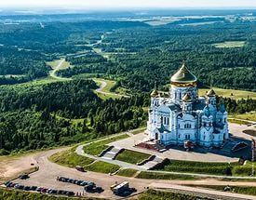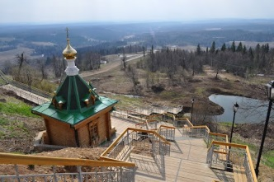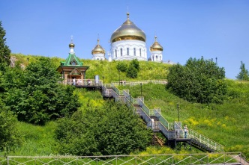
Программа тура: | 10.00 - Выезд из Перми, ул. Ленина, 53 (ТеатрТеатр).  10:00 - 12:00 час - Путевая экскурсия.  12.00 - 15.00 час - Прибытие в «Белогорский монастырь», экскурсия по Монастырю, свободное время (монастырская лавка, святой источник, купель).  15.00 час - Сбор группы. Выезд в Пермь.  15:00 - 17:00 час - Дорога в Пермь, обмен впечатлениями или размышления.  17.00 час – Прибытие в Пермь, ул. Ленина, 53 (ТеатрТеатр).
Проживание: | Нет.
В стоимость входит: | Транспортное обслуживание  Экскурсионное обслуживание  Сопровождение гидом  Страховка на автобусный проезд
Дополнительно обязательно оплачивается в офисе при бронировании: | -
Дополнительно обязательно оплачивается в ходе тура: | Пожертвование в монастыре.
Дополнительно по желанию оплачивается: | Питание в трапезной монастыря.  Церковные атрибуты.
Комментарий агента: | Прикоснуться к истории, к святыне православного Урала едут тысячи паломников и туристов. Здесь можно насладиться великолепием убранства храма, захватывающими видами с Белой горы, испить воды из чудодейственного родника и по трапезничать в монастырской трапезной. Сюда приезжают по несколько раз, именно здесь душа успокаивается, а взор насыщается.
Рекомендуется взять с собой: | Для женщин: юбки и платки.  Деньги на питание, сувениры, церковные атрибуты.  Для экскурсий: фотоаппарат.
Скидки: | -
Стоимость тура на 1 человека: | 800руб.
Место и время отправления: | 10.00 час - г. Пермь, ул. Ленина, 53 (ТеатрТеатр).
Необходимые документы для поездки: | -

